**中国重汽集团济宁商用车有限公司**

**防暑降温冰块采购项目**

**第一章 招标公告**

**一、项目名称**

项目名称：防暑降温冰块采购项目

**二、招标内容**

1、招标内容：防暑降温物资

|  |  |  |  |  |
| --- | --- | --- | --- | --- |
| 序号 | 防暑降温物资名称 | 规格 | 预计需求量 | 备注 |
| 1 | 大冰块 | 80㎝*30㎝*13.5㎝ | 5340块 | 不低于前述规格，据实结算 |

2、投标报价包括：人工费、成本费、运输费、利润、税费、与其他费用等所有费用的单价。

3、招标人向投标人提供相关防暑降温用品的质量要求，投标人根据要求进行项目投标报价。

4、所有投标均以人民币报价（包括不含税金额、税率、价税合计金额）。

**三、招标形式**

招标形式：公开招标

**四、议程安排**

1.答疑时间：截止至2025年5月27日12点前。

答疑方式：书面（或电话）答疑。

答疑联系人：王正义

联系电话：0537-3317756

2.开标时间：2025年5月28日10时（若有变动另行通知）。

3. 线上招投标：投标方登录“中国重汽e采通”平台“https://ecaitong.sinotruk.com:8012/#/login”完成注册及投标相关工作，具体步骤详见后附操作手册。

本项目的采购形式编号：CGZX2025040227。

如有疑问请联系答疑人。

**五、获取招标文件**

1、招标文件发布方式：招标人在5月23日10点前将本项目招标书电子版，发送至中国重汽官网，招标人不对投标人能否及时接收相关文件负责，招标人电子版挂网即视为送达。

2、联系人：王正义（联系方式：0537-3317756）

**六、投标须知**

**1.合格投标人：**

（1）投标人须遵守《中华人民共和国招标投标法》、《中华人民共和国民法典》及其它有关的法律和法规；

（2）标投人必须是在中华人民共和国境内注册的独立法人机构，具有独立承担民事责任能力，公司成立壹年以上（以营业执照成立日期到开标当日满壹年为准）；且经营范围满足招标人需求；并在人员、设备、资金等方面具有承担本项目的能力；

（3）投标人应提供三证合一的营业执照原件副本（加盖公章）；

（4）投标人提供经会计师事务所审计且出具无保留意见的近期的财务审计报告原件，并加盖公章，包括但不限于报告页、经审计的资产负债表、利润表、现金流量表及报表附注。如投标人公司没有经审计的财务报告，可提供加盖公章的近期财务报表，包括但不限于资产负债表、利润表、现金流量表。

（5）投标人在《国家企业信用信息公示系统》、信用中国、天眼查、启信宝等企业信息查询系统中不存在不良记录；

（6）投标人须提供法人授权委托书原件（在投标文件副本中可用复印件）及投标单位的法定代表人或授权代表的身份证原件及复印件（加盖公章）；

（7）本次参与投标人在中标后交付标的物时所需使用的运输车辆机具、驾乘人员必须符合国家相关法律、法规应具备的资质和资格。

（8）凡参与投标的单位，皆要求开具与投标单位抬头一致的增值税发票。

（9）投标人必须是最终投标、签订合同的单位，不得以任何理由将已中标项目以任何形式转包给其他单位；

（10）拟投标人成立至今无违法及重大违规情况。

**七、投标保证金**

⑴投标人向招标人财务部门缴纳5000元（人民币），作为投标人本次投标的保证金；

⑵缴纳方式：电汇，投标保证金应从基本账户转入需备注“防暑降温冰块采购项目投标保证金”；

⑶接收单位：中国重汽集团济宁商用车有限公司；

⑷转账信息：

|  |
| --- |
| 开户银行：中行济宁分行 |
| 户名：中国重汽集团济宁商用车有限公司 |
| 账号：231202725157 |
| 纳税人识别号：91370800771000850L |

⑸保证金截止时间：2025年5月27日17时00分前

⑹说明：

(a)无正当理由随意放弃投标、撤销投标文件、中标后无正当理由拒签合同、在签订合同时向招标方提出无理附加条件的，投标保证金不予返还，该投标人2年不得参与招标人组织的招投标项目。不存在以上违规情况的投标人，招标人按照退款程序退还投标保证金（本金，不计息）。

(b)投标人在向招标人出示《投标保证金缴纳凭证》后方可进行投标；

(c)发生以下情况时，项目实施单位有权没收保证金：

1）截至开标前，投标人无正当理由且未以书面形式递交说明而在投标截止日不来投标的；

2）投标人递送投标文件后，无正当理由放弃投标的；

3）自中标通知书发出之日起30日内，中标人无正当理由不签订合同的；

4）投标人在投标过程中被查实有串标、围标、陪标等违规违纪行为的；

5）投标人有违约违规行为或被投诉、举报的，在调查处理期间，保证金暂不退还，待调查处理结束后按有关规定处理。

**八、服务期限**

壹年，自合同签订后一年。

**九、产品配送及结算方式：**

（1）配送方式：次日天气预报气温在33℃及以上，招标方与投标方联系确定次日需配送上述尺寸规格的冰块的数量，投标方须按照要货的数量、配送时间送达招标方指定的地点卸货。

（2）支付方式：电汇。

（3）支付条款：实行先送货后结账方式，次月十日前甲乙双方对上月冰块采购数量核对无误后，乙方据此向甲方开具正规增值税发票，甲方在收到发票审核无误挂账当月以电汇方式向乙方付款。

**十、评标**

评标工作由招标人为该项目依法组织的、由三人或三人以上单数成员（视标的额大小按规定确定专家人数）组成的评标专家小组负责，采用投标最低价中标，即由评标工作小组按照国家招投标有关规定，本着公平、公正、公开、有序的原则，在满足招标文件实质性要求和技术要求的前提下，招标专家组可与投标人进行两轮或以上商务谈判，对最终报价最低的投标方确定推荐中标人。

**投标前请各投标方按照标书技术要求对项目方案进行充分准备，有意投标的单位应默认认同上述开标、评标过程，无异议。对未入围投标方及未中标人不做任何解释。**

**十一、合同签订**

1）根据评标工作小组的评标结果并按相关法律法规的规定及公司相关制度要求，确定中标人。中标人承诺无条件服从招标人针对该项目的后续所有安排。招标人不对未中标人做任何解释。

2）招标人发送《中标通知书》给中标人，中标人应及时与招标人联系，在招标人要求的时间内完成合同签订，如果中标人接到《中标通知书》后，无正当理由拒绝按其规定的期限签订合同或在签订合同时向招标人提出附加条件或者更改合同实质性内容的，招标人有权取消其中标资格，招标人将从剩余投标人中依序重新确定中标人，或重新组织招标。

3）中标人应在保证质量的前提下完成中标项目，不得将中标项目转包或分包给他人，否则视为违约，招标人有权解除合同。

4）中标人由于履行义务的能力或信用有严重缺陷，其余投标人中依序重新确定中标人，或重新组织招标。招标人有权取消其中标资格，招标人将从剩余投标人中依序重新确定中标人，或重新组织招标。

5）招标人与中标人签署相关合同，具体权利义务以双方最终签署的合同为准。

6）中标人须认可由于招标人上级集团公司政策变化引起的合同签订前终止项目的要求。

**十二、废标及终止招标**

1.投标人有下列情形之一，其投标将被视为废标，招标人将严格按照《中华人民共和国招标投标法》及相关法律、法规及规章制度的规定行使权利。投标人给招标人造成损失的，招标人有索赔的权利，投标人应予以赔偿。

⑴投标人提供的有关资格、资质证明文件不合格、不真实或提供虚假投标材料；

⑵投标人在报价有效期内撤回投标；

⑶在整个评标过程中，投标人有企图影响评标结果公正性的任何活动；

⑷投标人以任何方式诋毁其他投标人；

⑸投标人串通投标；

⑹以他人名义投标或者以其他方式弄虚作假，骗取中标的；

⑺中标人不按规定签订合同；

⑻法律、法规规定的其他情况。

2.出现下列情形之一，招标人有权否决所有投标人的投标，并终止招标。

⑴出现影响采购公正的违法、违规行为的。

⑵评标委员会经评审，认为所有投标都不符合招标文件要求的

⑶因重大变故，采购任务取消的。

⑷有效参与投标的单位不足三家以上的。

⑸招标人认为其他应终止招标的情形。

**十三、中标人瑕疵滞后发现的处理原则**

无论基于何种原因，各项本应作为拒绝处理的情形即便未被及时发现而使该中标人通过了资格审核、初评、现场复审、终评或其他所有相关程序，包括已签订合同的情形，一旦中标人被拒绝或该中标人此前的评议结果被取消，相关的一切损失均由该中标人承担。

**十四、其他**

1.其余未尽事宜均以协议（或合同）约定为准。

2.要求招标人或相关合同签订单位提供的配合，在标书文件中说明。

3.凡对本次招标提出的问询，均以招标人的书面答复为准。招标人的任何工作人员对投标人所作的任何口头解释、介绍、答复，对招标人和投标人均无任何约束力。

4.投标人应承担所有与准备和参加投标有关的全部费用，包含但不限于取样化验或投标过程中的产生的其他各项费用，招标人在任何情况下均无义务和责任承担此费用。

中国重汽集团济宁商用车有限公司

2025-5-22

**附件1：**

项目名称：防暑降温冰块采购项目

日期： 年 月 日

**法人授权委托书**

致中国重汽集团济宁商用车有限公司：

本授权委托书声明：我（法人姓名） 系（投标人名称） 的法定代表人，现授权委托（投标人名称） 的 （授权代表姓名） 为我公司参加贵方组织的防暑降温冰块采购项目法定代表人授权委托代理人，全权代表本公司处理投标过程的一切事宜，包括：投标、参与开标、谈判、签约等。投标人授权代表在投标过程中所签署的一切文件和处理与之有关的一切事务，我公司均予认可并对此承担全部责任。

委托期限：20XX 年X 月 X 日至 20XX 年 X 月 X 日

授权代表无转委托权，特此委托。

授权代表姓名： 性别： 年龄：

身份证号码： 职务：

投标人名称：（盖单位公章）

法定代表人：（签字）

**附法人代表及被授权人（授权代表）有效的身份证正反两面复印件**

**附件2**

项目名称：防暑降温冰块采购项目

日期： 年 月 日

|  |
| --- |
| 投标人承诺：  我公司承诺遵守贵公司由于招标人上级集团公司政策变化引起的合同签订前终止项目的要求，并承担由此带来的一切损失。 |

投标人名称（盖章）： 法定代表人或授权代表签字：

**附件3：**

项目名称： 防暑降温冰块采购项目

日期： 年 月 日

**投标总报价**

|  |  |  |  |  |  |  |  |
| --- | --- | --- | --- | --- | --- | --- | --- |
| 序号 | 单位 | 名称 | 预估数量（块） | 未税单价（元） | 开标价  （元，未税总价） | 税率  （%） | 含税总价  （元） |
| 1 | 济宁商用车有限公司 | 防暑降温冰块采购项目 | 5340块 |  |  |  |  |

**注：1、此表中的报价必须与相应的报价明细表中的报价一致。**

投标人：（盖章）

法定代表人（授权代表）：（签字）

|  |  |  |
| --- | --- | --- |
|  | | |
| **报价清单** | | |
| **项目** | **类别** | **金额** |
| 成本构成 |  |  |
|  |  |
|  |  |
|  |  |
|  |  |
|  |  |
| … |  |
| 合计（不含税） |  |
| 注：该表可根据实际情况做适当调整或增加附件说明，该表合计价必须与投标总报价中的未税单价报价一致。 | | |

日 期： 年 月

# 第二章 标的物规范及要求

**一、标的物范围及内容**

1.1标的物范围：中国重汽集团济宁商用车有限公司

1.2需方需求：按照中国重汽集团济宁商用车有限公司实际采购数量为准。

1.3内容：

防暑降温物资明细

|  |  |  |  |  |  |
| --- | --- | --- | --- | --- | --- |
| 序号 | 防暑降温物资名称 | 规格 | 预计总共需求量 | 交货期 | 备注 |
| 1 | 大冰块 | 80㎝*30㎝*13.5㎝ | 5340块 | 以甲方通知时间为准 | 据实结算  不低于前述规格 |

**二、技术要求**

2.1招标基本要求

2.1.1 投标人所供物资，必须符合中国最新版的法律、法规和相关标准、规范的要求，符合项目所在地政府有关特殊要求；

2.1.2 提供的物资需满足规格尺寸要求包装完好且无熔化变形等，保证产品质量，最近批次生产产品，对人体没有有害成分。

2.1.3投标人应保证所供防暑降温用品的可靠性、经济性、有效性。

2.2 运输要求

2.2.1 投标人应在规定时间内将物资运送至招标人指定位置，且负责卸车搬运。

2.2.2 运输搬运过程中造成的货物损坏等损失均由投标人承担。

2.2.3 投标人需遵守招标人物资进出门管理及园区车辆管理要求，运输车辆若为总质量1.8吨以上车辆应为重汽品牌。

**第三章：合同样本**

**防暑降温冰块采购合同**

甲方:中国重汽集团济宁商用车有限公司

乙方:

签订地点:山东省济宁市

根据甲方需求和乙方意向，按互利共赢、真诚合作的原则，经甲乙双方共同协商，签订《防暑降温物资采购合同》（以下简称本合同），双方共同信守。

一、产品名称及单价:

|  |  |  |  |  |  |
| --- | --- | --- | --- | --- | --- |
| 序号 | 防暑降温物资名称 | 规格 | 不含税单价 | 预计需求量 | 备注 |
| 1 | 大冰块 | 80㎝*30㎝*13.5㎝ |  | 5340块 | 据实结算  不低于前述规格 |

二、产品质量:

1.内在质量: 保证产品质量，最近批次生产产品，对人体没有有害成分。

2.外观质量: 规格尺寸要求包装完好且无熔化变形等，保证产品质量，对人体没有伤害。

三、供货时间:

乙方按照甲方要求的时间送至甲方指定地点，运费由乙方承担并承担运输过程中的毁损、灭失风险，每延迟一天，按逾期交货部分货款总额的3%向甲方支付违约金。(如因天气因素不能按时交货需与甲方协商解决)。

四、付款方式:

实行先送货后结账方式，次月十日前甲乙双方对上月冰块采购数量核对无误后，乙方据此向甲方开具正规增值税发票，甲方在收到发票审核无误挂账当月以电汇方式向乙方付款。

支付方式：电汇。

五、针对环境与职业健康安全管理体系的承诺:

乙方根据环境与职业健康安全管理体系对所提供物资的要求做出以下承诺:

1.承诺遵守国家和地方有关职业健康安全、环境保护的法律法规及其他要求;

2.承诺对所提供的物资及服务可能产生的环境影响和职业健康安全风险进行全过程控制，并防止上述风险的发生。

3.坚持和谐发展，创造企业内部安全、健康的工作环境，承担企业的社会责任，做社会的有益成员。

六、权利义务及违约责任

1.乙方应提供给甲方符合相关要求标准的防暑降温物资，如质量和重量与本协议不符，违约金为货款总值的10%-20%，且甲方可提出要求补足，乙方承担由此而造成的一切损失。

2.乙方不能按时交货的，应向甲方偿付违约金，违约金为不能交货部分货款总值的10%-20%。由于违约给对方造成的损失超过违约金的，还应进行赔偿。

3.乙方确保提供货品质量符合国家卫生标准及本合同要求。如因食用乙方提供货品，造成甲方员工身体受到伤害，乙方应进行赔偿，乙方承担甲方所有损失费用。

七、解决合同纠纷方式

双方协商解决或向甲方所在地人民法院提起诉讼。

1. 本合同有效期自2025年6月1日至2026年6月1日。合同一式四份，甲执三份，乙方执一份。本合同双方签字、盖章生效。

**本合同的各签约方选择使用电子签约的，已由法定代表人本人或授权其代理人在电子签约平台进行了实名注册，并通过CA证书进行签约。电子签约的任一方均已知晓且同意通过代理人密码登录账户后的所有操作视为该方的行为，并自愿承担由此产生的一切法律后果。电子签约方的代理人包括在平台完成认证并具有相应盖章、签字权限的管理员、盖章人或签名人。电子签约方在相关电子合同通过CA证书进行电子签章的，视为该方有效签署合同。如各方签章时间不一致的，以最后签章的时间为准。本合同所有的手写涂改、一方擅自增加、删改、篡改部分无效（个人手写签名除外）。**

**若一方不使用电子签约，此情形下各方认可并同意电子签章与在纸质合同上手写签名或者盖章具有同等的法律效力，一方在合同上使用电子签章，另一方将已完成电子签章的合同打印为纸质合同后，再于合同签署处加盖实物印章、手写签名视为各方已签署完毕。**

甲方（盖章）: 乙方（盖章）:

法定代表人: 法定代表人:

授权代理人: 授权代理人:

联系电话: 联系电话:

签订时间: 签订时间:

**第四章：重汽e彩通供应商使用说明**

**1、SRM非生产供应商注册操作手册**

浏览器中输入地址;

[https://ecaitong.sinotruk.com:8012/#/login](https://ecaitong.sinotruk.com:8012/" \l "/login)

1.点击立即注册

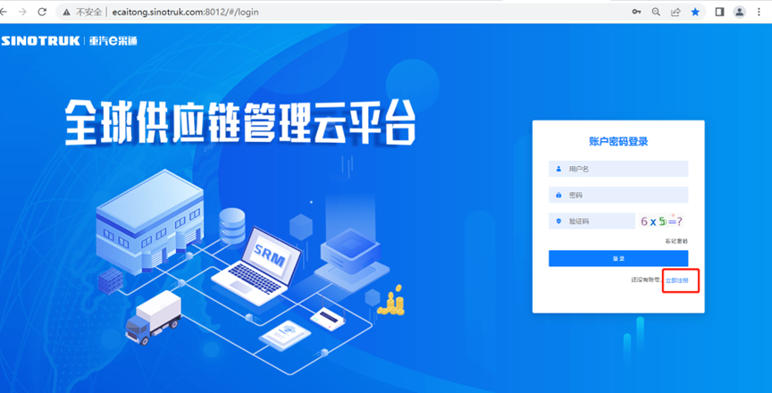

2.填写手机号码（没有注册过的）

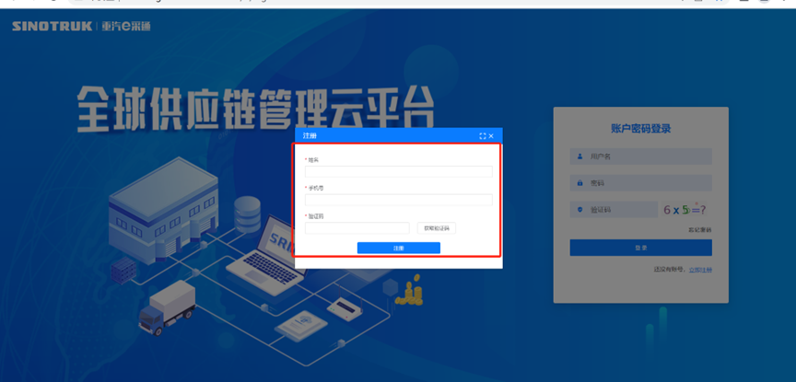

3.注册成功登录这个手机号码的账号进入系统，点击供应商注册

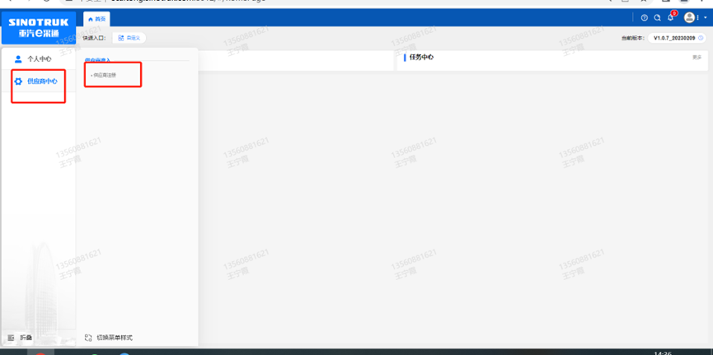

4.点击新增

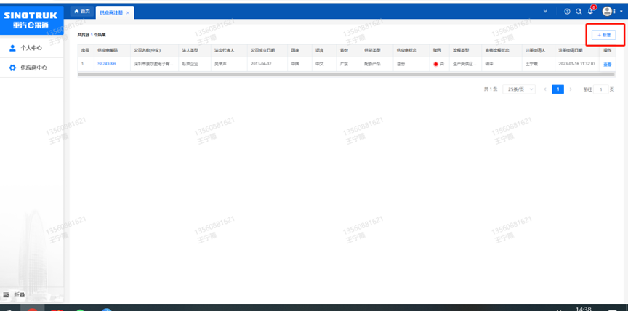

5.按要求填写所有信息，注意非生产类要填写合作单位，最后提交审批

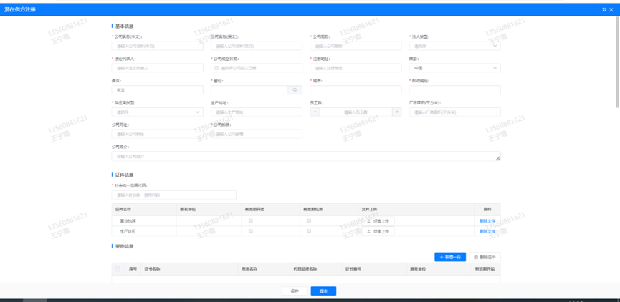

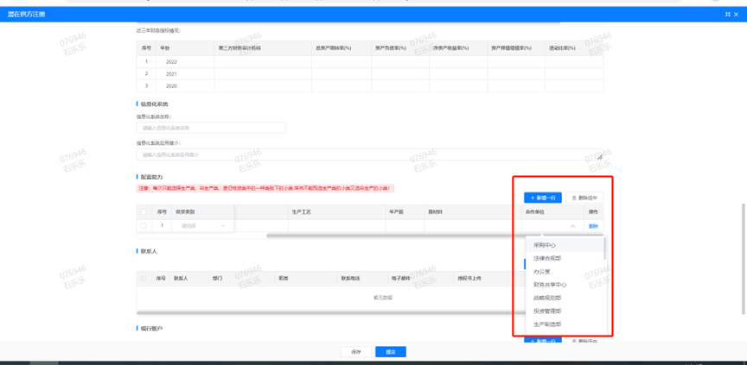

**2、SRM系统供应商用户手册**

系统网址：<https://ecaitong.sinotruk.com:8012/>

用 户 名：gys+供应商代码（注意：注册完毕后，用户名不要用手机号登录）

初始密码：scm@2022

**1.供应商应标**

路径：招投标中心-非生产类招投标-供应商应标

点击应标，上传文件之后点击提交。

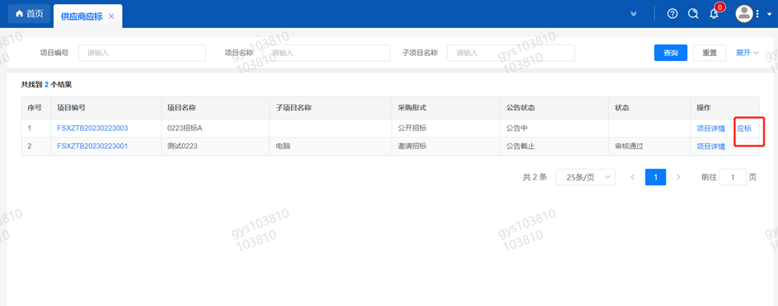

**2.供应商投标**

路径：招投标中心-非生产类招投标-供应商投标

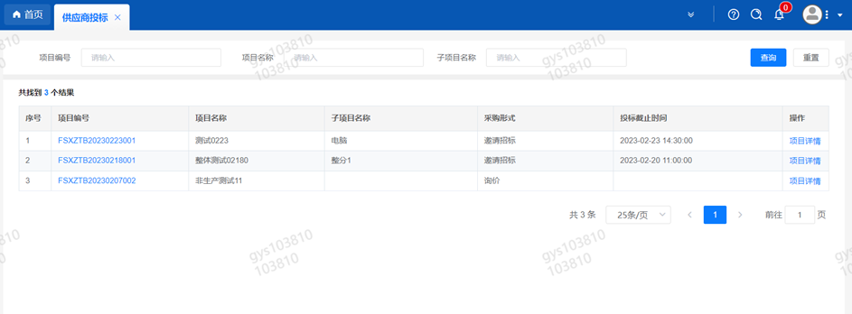

点击投标按钮，进入详情页，输入投标报价并上传相应的附件。

**请注意，投标报价单位为万元含税**

#### descript

**3.供应商技术标澄清函**

路径：招投标中心-非生产类招投标-供应商技术标澄清函

点击编辑按钮进入系统，上传技术标澄清函。

开标之后所有投标的供应商都可编辑提交，资质审核完 都不可编辑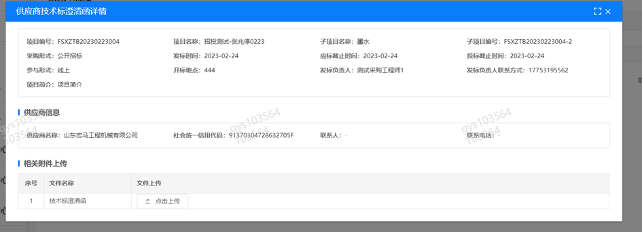

**4.供应商报价**

路径：招投标中心-非生产类招投标-供应商报价

点击报价按钮进入报价详情界面，请在此轮报价起止时间内报价，否则无法报价。

**请注意，报价单位为万元含税**

**5.供应商澄清报价**

路径：招投标中心-非生产类招投标-供应商澄清报价

招标发起人接收建议价的同时会给供应商发送澄清报价，供应商在此界面进行澄清报价，点击编辑按钮进入澄清报价详细界面，输入价格并上传澄清函，之后点击提交。

#### descript

**6.供应商查看中标通知**

路径：招投标中心-非生产类招投标-中标项目

点击查看进入查看中标项目详情

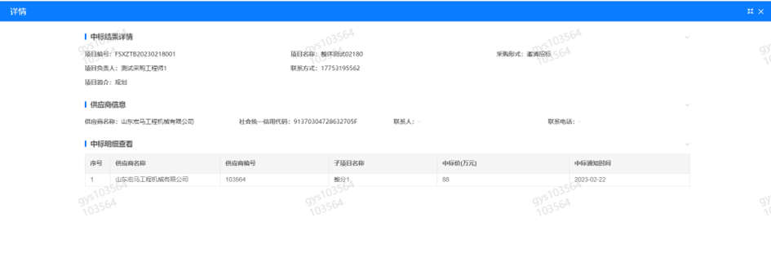

#### 7、评标纪律

路径：招投标中心-非生产类招投标-供应商投标

供应商投标时会弹窗展示评标纪律，要求供应商勾选我已阅知并保证遵守评标记录之后点击确定按钮进入投标界面。

